大数据分析原理与实践
实验报告

实验名称：_______Numpy数值计算_______
实验类型：_______验证性实验__ ______
指导教师：________贾浩________________
专业班级：________计科1803_____________
姓 名：________李若昊________________
学 号：________5120180269____________
电子邮件：__liyeukhou@mails.swust.edu.cn__
实 验 日 期： 2021年 4月 13日

实验评分
序号 | 实验分数构成 | 分数 | 实验评语
1 | 实验态度(10分)
2 | 实验结果(10分)
3 | 实验方法(20分)
4 | 操作技能(20分)
5 | 实验报告(40分)
实验总分

一、实验目的和要求
（1）掌握Numpy数组对象的创建；
（2）掌握Numpy数组对象的索引与变换；
（3）掌握Numpy中读/写文件的方法；
（4）能利用Numpy进行简单的统计分析；

二、实验内容
题目一：创建数组并计算
题目二：电子商务数据统计分析

三、实验过程与结果
题目一过程与结果：
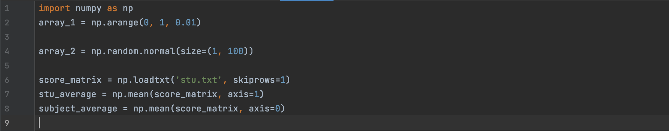
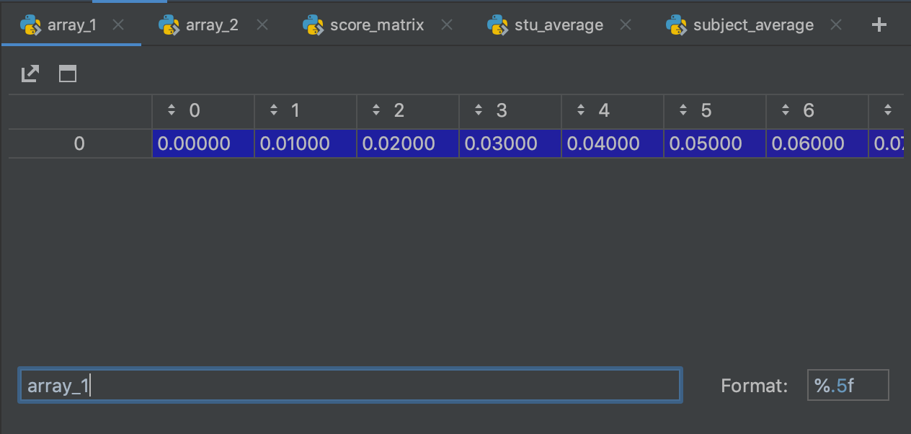
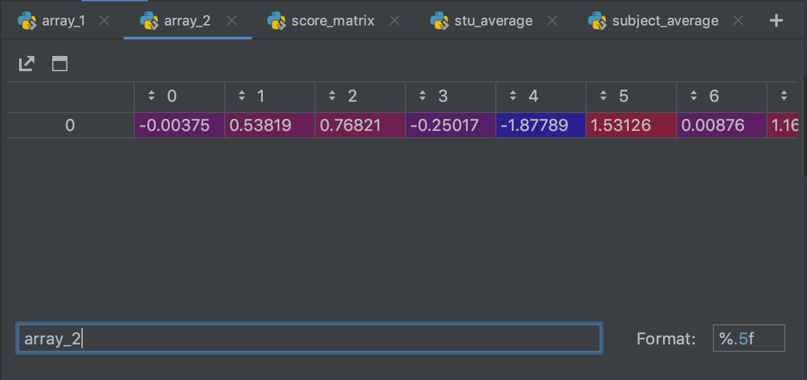
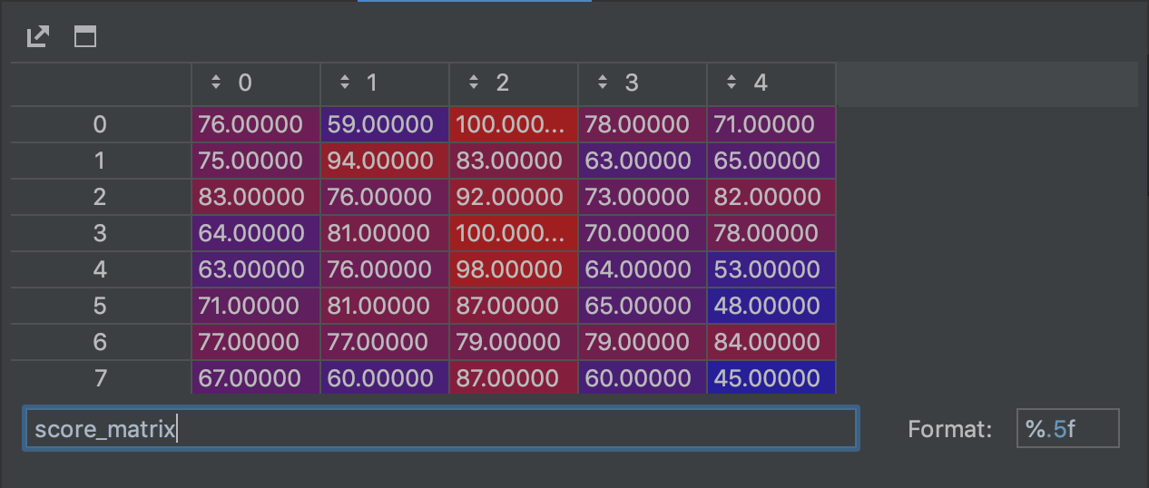
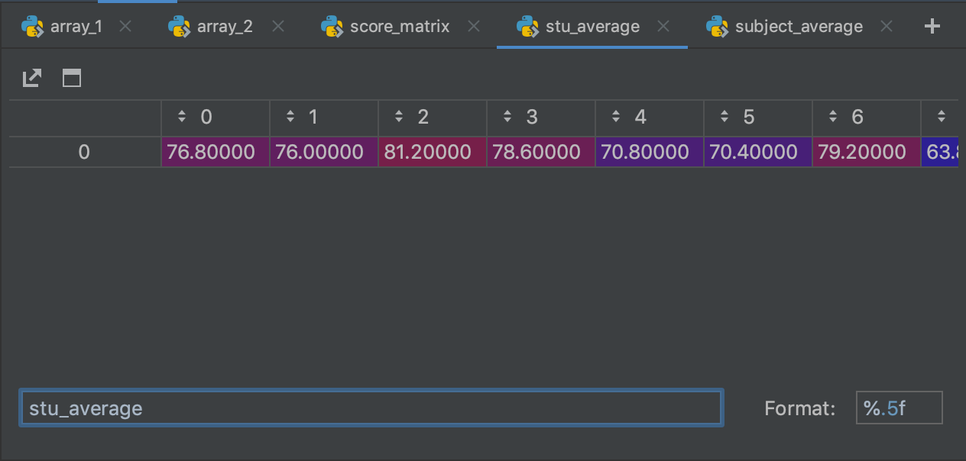
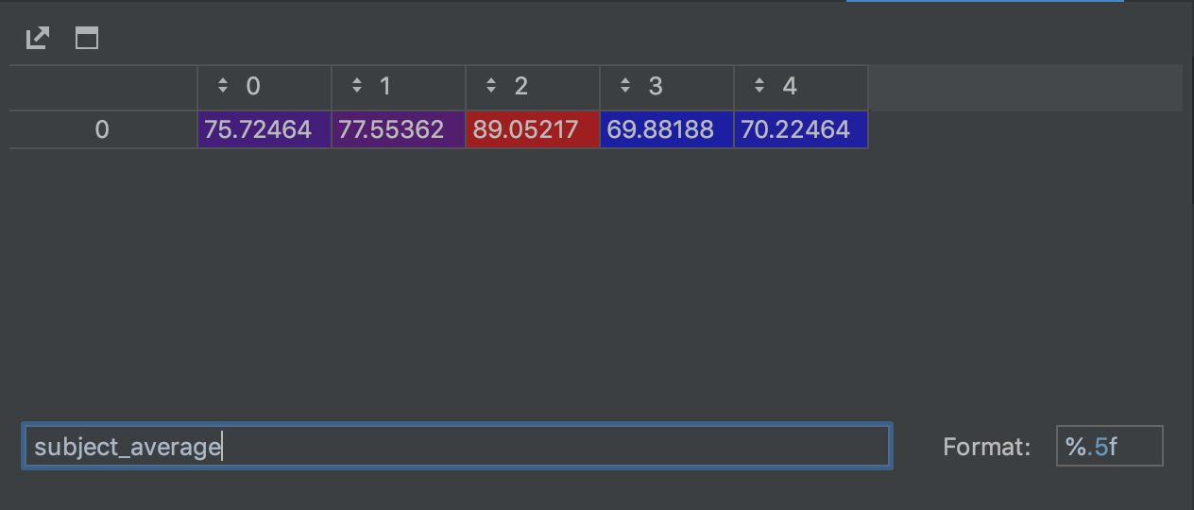
题目二过程与结果：
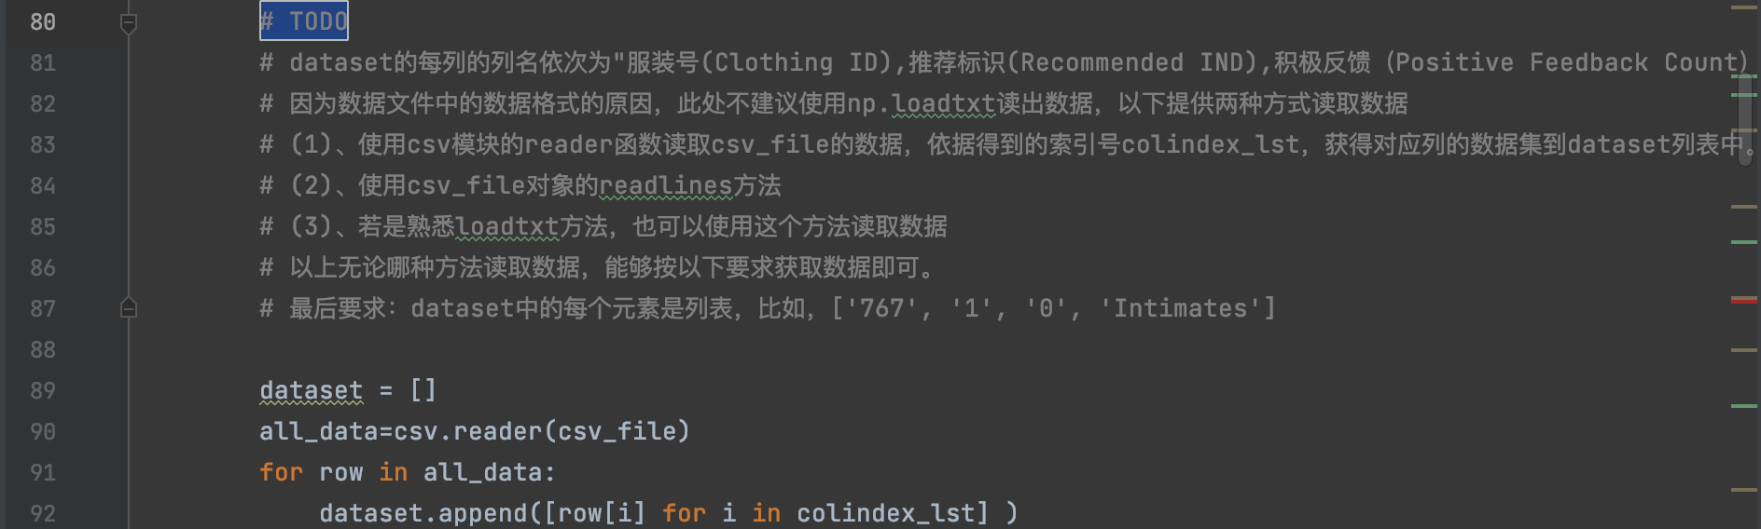
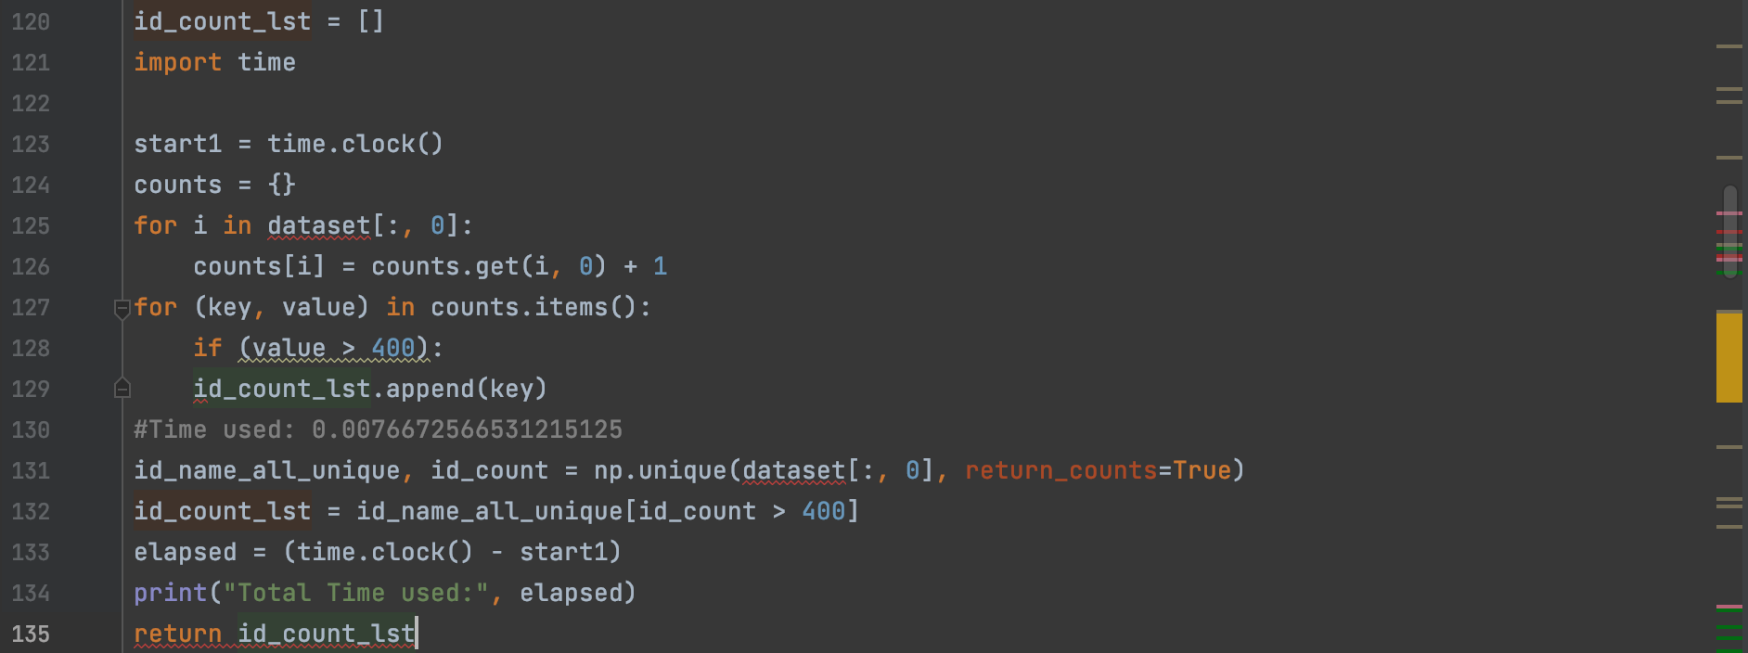
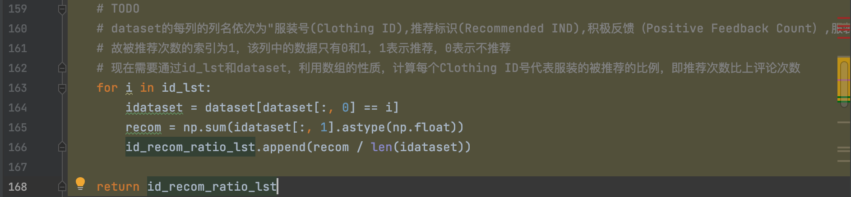
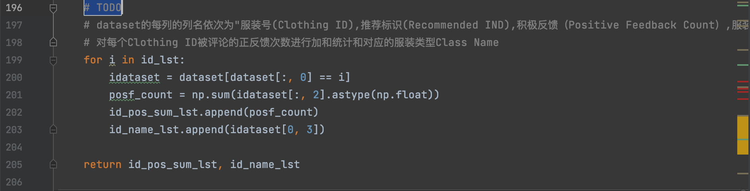

四、实验讨论与分析（包含实验思考，描述在实验中遇到的问题以及如何解决的）
本次实验为验证性实验，实验中没有遇到问题。
- 从名字上看NumPy是Python语言的一个扩展程序库，支持高阶大量的维度数组与矩阵运算，此外也针对数组运算提供大量的数学函数库
- 使用np.argwhere() 加条件，即可得到满足条件的索引，如np.argwhere(b==2)

五、实验自评
本次实验为验证性实验，实验过程全部独立完成，掌握了Numpy数组对象的创建、
索引与变换；掌握了Numpy中读/写文件的方法；可以利用Numpy进行简单的统计分析

六、附录：关键代码
第一题：
第二题：

